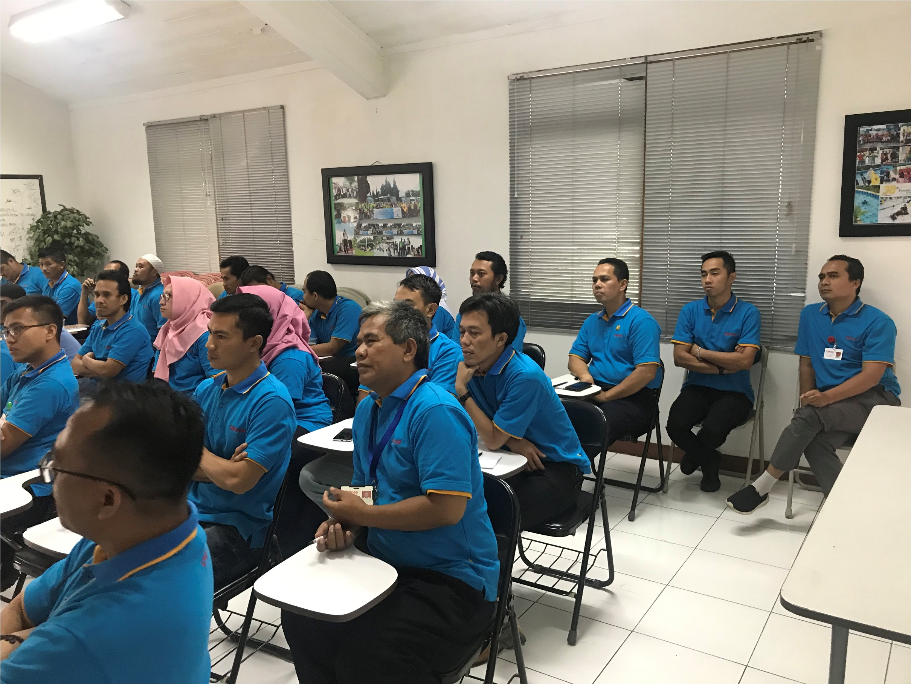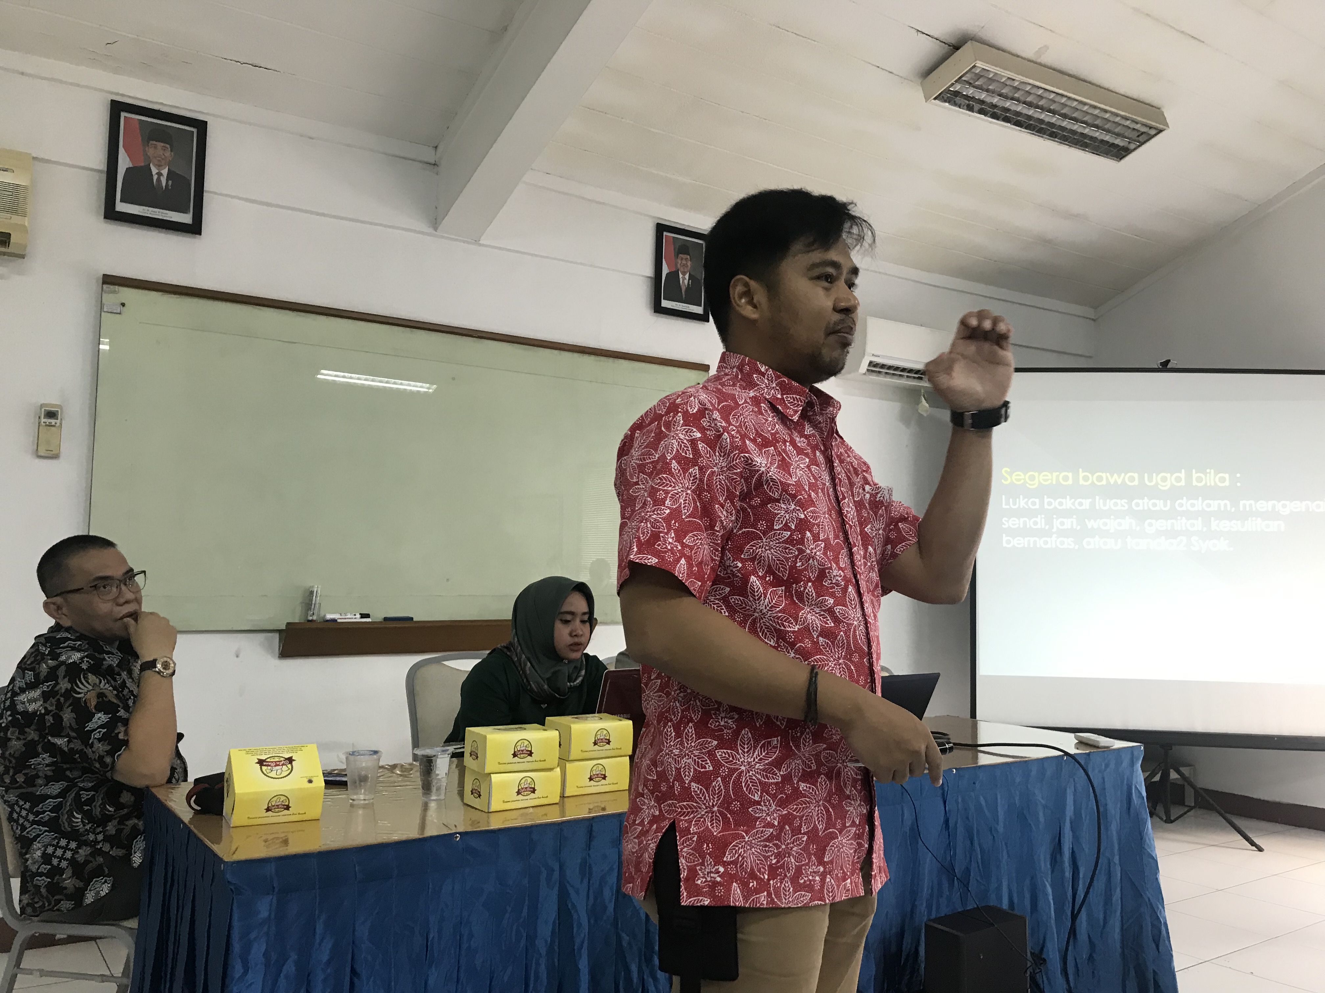Sosialisasi Megenai Kesehatan Keselamatan Kerja dan Alat Pelindung Diri ( APD )
Kegiatan dilaksanakan tanggal 26 April 2019 dengan peserta perakilan produksi sebanyak 35 Orang bekerja sama dengan Dinas Kesehatan Kota Cimahi .

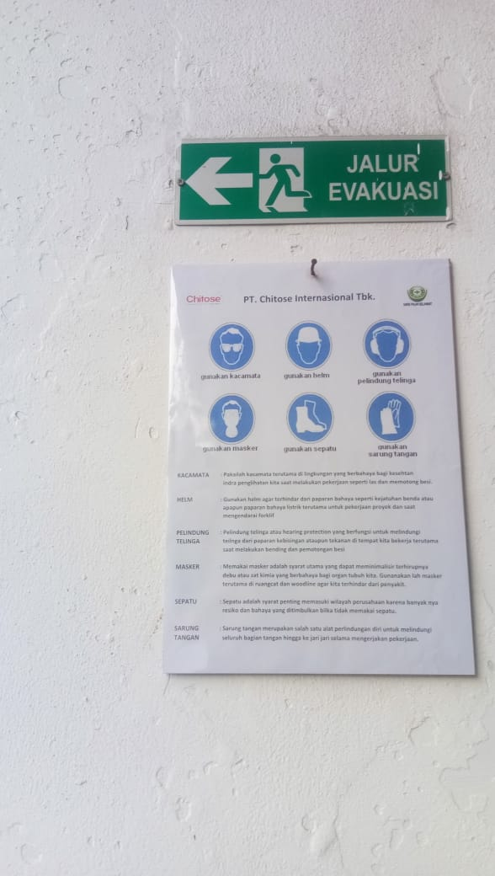
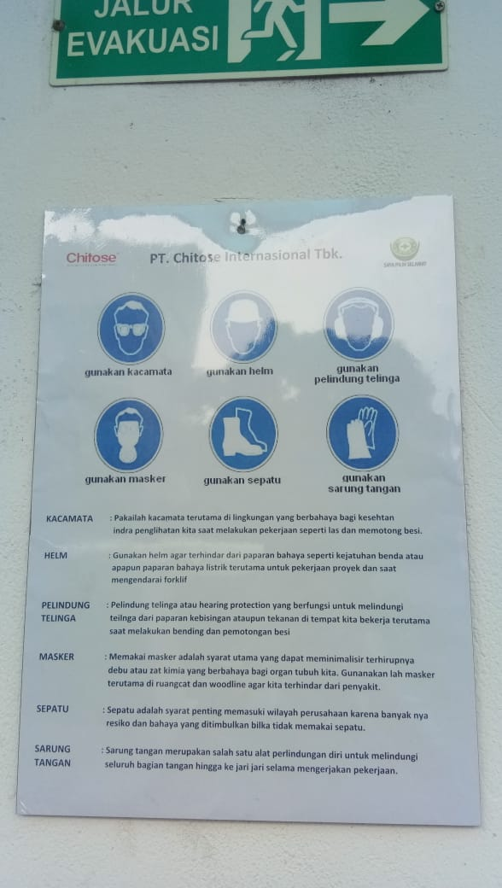
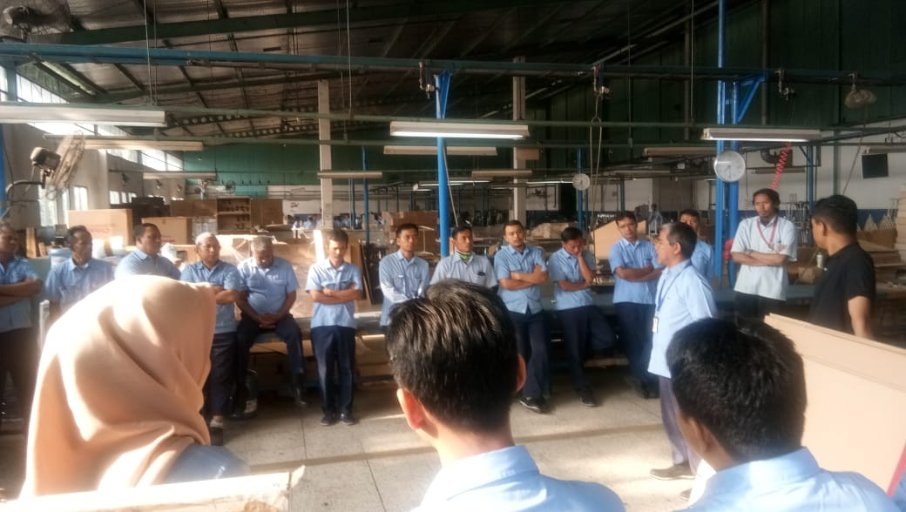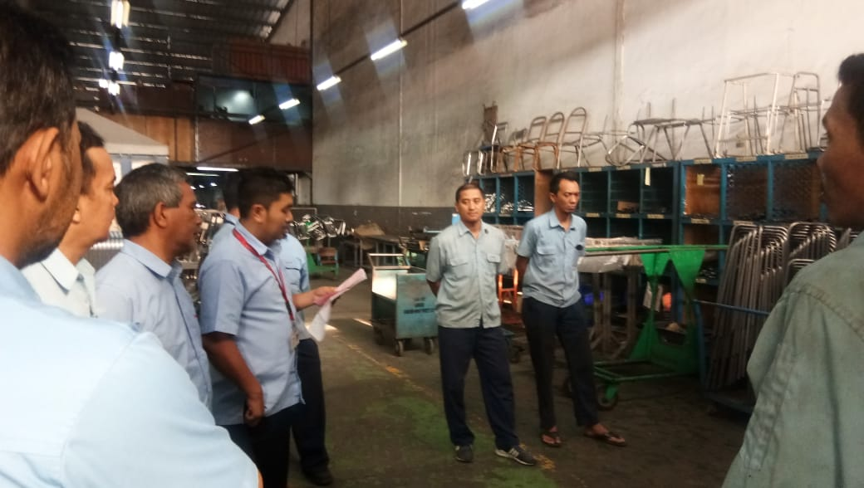
Sosialiasi Alat Pelindung Diri (APD) bersamaan dengan kegiatan Morning Briefing oleh pengurus P2K3 melalui Safety Talk selama 5 menit.
Pemasangan rambu – rambu APD di beberapa titik untuk mengingatkan pekerja pentingnya APD

